Titel der Arbeit

PRAXISBERICHT/PROJEKTARBEIT/STUDIENARBEIT/BACHELORARBEIT

für die Prüfung zum

Bachelor of Engineering/Bachelor of Science

des Studienganges Informationstechnik/Angewandte Informatik

an der

Dualen Hochschule Baden-Württemberg Karlsruhe

von

Vorname Nachname

Abgabedatum

Matrikelnummer Matrikelnummer
Kurs Kursbezeichnung
Ausbildungsfirma Firmenname, Stadt
Betreuer [Ausbildungsfirma] Titel Vorname Nachname
[Gutachter der DHBW Titel Vorname Nachname]

Erklärung
gemäß § 5 (2) der „Studien- und Prüfungsordnung DHBW Technik“ vom 18. Mai 2009.
Ich habe die vorliegende Arbeit selbstständig verfasst und keine anderen als die angegebenen Quellen und Hilfsmittel verwendet.

Ort, Datum Unterschrift

Inhaltsverzeichnis
Inhaltsverzeichnis 3
Abbildungverzeichnis 4
Tabellenverzeichnis 4
Abkürzungsverzeichnis 4
1. Ziele dieses Dokuments 5
2. Allgemeines 5
3. Absatzvorlagen 6
3.1 Überschriften Ebene2 7
3.1.1 Überschrift Ebene3 7
3.1.2 Überschrift Ebene3 7
3.2 Überschriften Ebene2 7
4. Verzeichnisse 8
4.1 Inhaltsverzeichnis 8
4.2 Abbildungsverzeichnis 8
4.3 Sonstige Verzeichnisse 8
5. Fußnoten 8
6. Schnellbausteine 8
6.1 Dokumenteigenschaften 8
6.2 Felder 9
Literaturverzeichnis 10

Abbildungverzeichnis
Abb. 1: Abbildungen 6
Abb. 2: Abbildung A 8
Abb. 3: Abbildung B 8
Abb. 2: Abbildung C 8

Tabellenverzeichnis
Tab. 1: Tabelle I 8
Tab. 2: II 8
Tab. 3: Tabelle III 8

Abkürzungsverzeichnis
UMTS Universal Mobile Telecommunications System
IEEE Institute of Electrical and Electronics Engineers,
Definitionen von Normen und Standards mit Abkürzung IEEE
WLAN Wireless Local Area Network
FCC Federal Communications Commission
WUSB Wireless Universal Serial Bus
VM Virtual Machine

Ziele dieses Dokuments
Dieses Dokument soll den Studierenden der Studiengänge Informatik der DHBW Karlsruhe eine einfaches Beispiel für eine korrekte Formatierung ihre Arbeiten geben. Das Dokument wurde als Dkumentvorlage .dotx in Word 2007 erstellt.
Dazu kann es direkt in Word geöffnet werden und bietet dann ein einfaches Grundgerüst für den Aufbau einer Arbeit.

Allgemeines
Word arbeitet mit sog. Formatvorlagen. Dies kann man sich über <Start> <Formatvorlagen> anzeigen lassen. Formatvorlagen werden in einer speziellen Formatvorlagendatei *.dotx verwaltet. Diese kann einem Dokument zugewiesen werden.
Word stellt selbst verschiedene Vorlagen zur Verfügung, s. Verzeichnis
c:\Program Files\Microsoft Office\Office12\1031\QuickStyles\
mit Classic.dotx, Default.dotx, DefaultBlackAndWhite.dotx, Distinctive.dotx Elegant.dotx, Fancy.dotx usw.
Formatvorlagen können eigene selbstdefinierte oder sog. "integrierte Formatvorlagen" sein. Letztere benutzt man in Word um sich z.B. Inhaltsverzeichnisse aus Absätzen mit der Formatvorlage "Überschrift 1" automatisch erstellen zu lassen.
Formatvorlagen können geändert, markiert und zugewiesen werden. Durch ihre konsequente Verwendung erreicht man ein einheitliches Aussehen eines Dokumentes.
Über den Schnellformatvorlagenkatalog in <Start> kann eine Formatierung direkt zugewiesen werden.
Weiter werden in Word sog. Felder zur Dokumentautomation verwendet. Dies kann man sich über <Start> <Schnellbausteine> einfügen. Beispiel das Feld <Page>/<NumPages> fügt die aktuelle Seitenzahl/Anzahl der Seiten im Dokument an die entsprechende Stelle ein. Felder aktualisieren sich manuell oder automatisch.
Weitere typische Beispiele sind Verzeichnisse, s.a. Kapitel Felder.
Für die Erstellung von schriftlichen Ausarbeitungen wurden folgende Vorlagen entwickelt, die ergänzt oder angepasst werden können.

Übersicht Vorlagen
Verwendete Vorlagen.
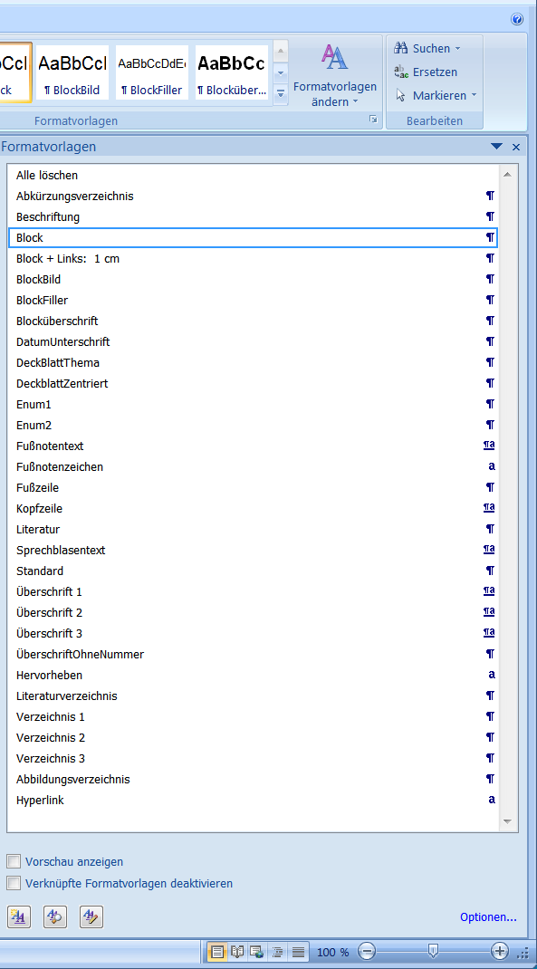

Absatzvorlagen
Blah, Blah Blah, Blubber, Blubber, Blah, Blah Blah, Blubber, Blubber, Blah, Blah Blah Blah, Blubber, Blubber, Blah, Blah Blah, Blubber, Blubber, Blah, Blah Blah, Blubber, Blubber, Blah, Blah Blah, Blubber, Blubber, Blah, Blah Blah, Blubber, Blubber.
Absatzüberschrift
Vorlage Blocküberschrift: Schriftart: Fett, Zeilenabstand: einfach, Formatvorlage: Schnellformatvorlage, Basierend auf: Block, Nächste Formatvorlage: Block
Absatz
Vorlage Block: Schrift Arial, 12 Pt, Blocksatz, Zeilenabstand: 1,5 Zeilen, Abstand Nach: 6 pt
Blah, Blah Blah, Blubber, Blubber, Blah, Blah Blah, Blubber, Blubber, Blah, Blah Blah, Blubber, Blubber, Blah, Blah Blah, Blubber, Blubber, Blah, Blah Blah, Blubber, Blah, Blubber, Blubber, Blah, Blah Blah, Blubber, Blubber.
Aufzählungen
Vorlage Enum1: Einzug: Links: 1,26 cm, Hängend: 1,24 cm, Abstand Nach: 6 pt, Aufgezählt + Ebene: 1 + Ausgerichtet an: 1,26 cm + Einzug bei: 1,9 cm, Basierend auf: Standard.
- Enumeration 1
- Enumeration 1
Enumeration 2
Enumeration 2
- Enumeration 1
Enumeration 2
Enumeration 2
Abbildungen
Vorlage BlockBild: entriert, Formatvorlage: Schnellformatvorlage, Basierend auf: Block, Nächste Formatvorlage: Block
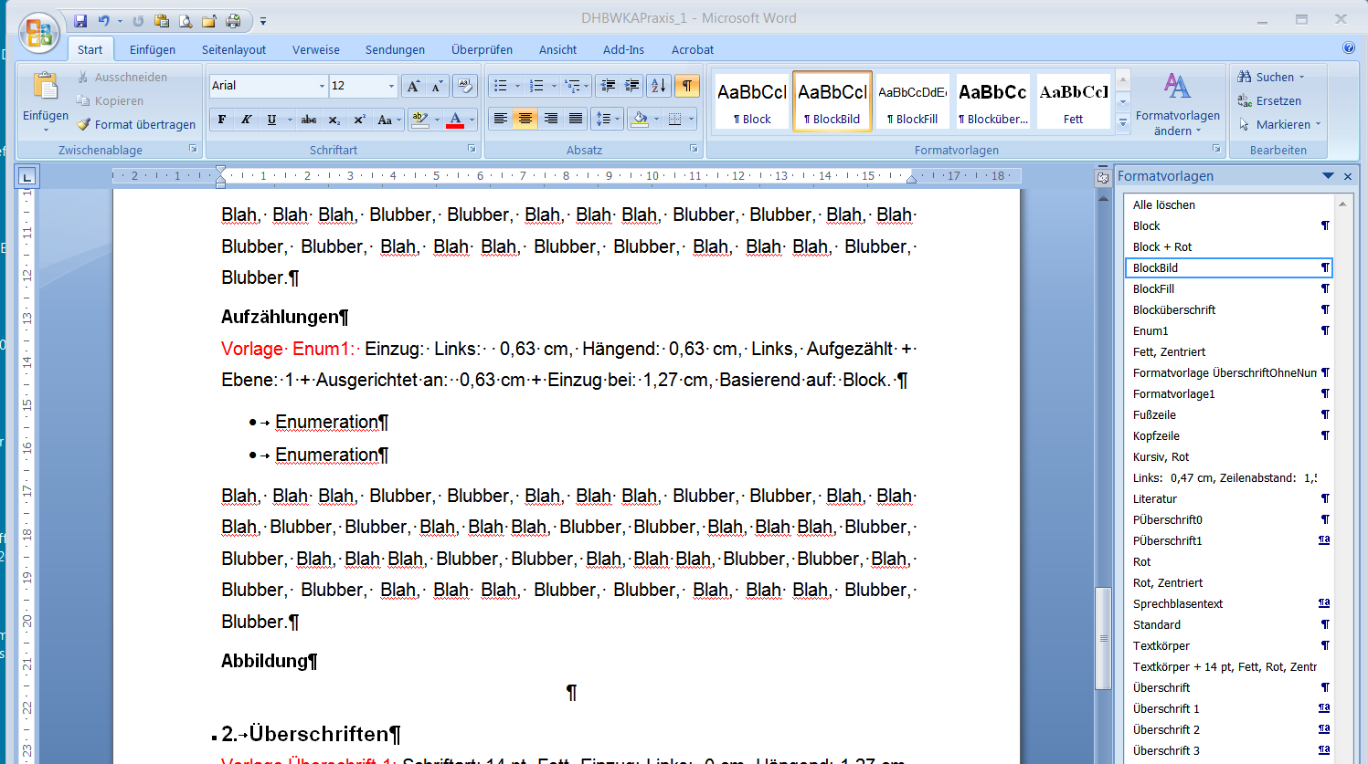
Abb. 1: Abbildungen
Blah, Blah Blah, Blubber, Blah, Blah Blah, Blubber, Blah, Blah Blah, Blubber, Blah.
Hervorheben
Vorlage Hervorheben: Schriftart: Arial, 12 pt, Fett, Kursiv, Formatvorlage: formatvorlage, Priorität: 2, Basierend auf: Absatz-Standardschriftart.
Zitate
Zitiert wird üblicherweise durch die Verwendung eines Verweises auf das Literaturverzeichnis [1]. Dies verweist auf den 1. Eintrag dort. Die Word Funktion "Zitate und Literaturverzeichnis" wurde nicht verwendet.

Überschriften Ebene2
Blah, Blah Blah, Blubber, Blubber, Blah, Blah Blah, Blubber, Blubber, Blah, Blah Blah, Blubber, Blubber, Blah, Blah Blah, Blubber, Blubber, Blah, Blah Blah, Blubber, Blubber, Blah, Blah Blah, Blubber, Blubber, Blah, Blah Blah, Blubber, Blubber, Blah, Blubber, Blubber, Blah, Blah Blah, Blubber, Blubber, Blah, Blah Blah, Blubber, Blubber.

Überschrift Ebene3
Blah, Blah Blah, Blubber, Blubber, Blah, Blah Blah, Blubber, Blubber, Blah, Blah Blah, Blubber.

Überschrift Ebene3
Blah, Blah Blah, Blubber, Blubber, Blah, Blah Blah, Blubber, Blubber, Blah, Blah Blah, Blubber.

Überschriften Ebene2
Blah, Blah Blah, Blubber, Blubber, Blah, Blah Blah, Blubber, Blubber, Blah, Blah Blubber, Blubber, Blah, Blah, Blubber, Blah, Blah Blah, Blubber, Blubber.

Verzeichnisse

Inhaltsverzeichnis
Über <Verweise> <Inhaltsverzeichnis>
Die Überschriften ohne Nummern (Formatvorlage ÜberschriftOhneNummer) werden mit einbezogen über <Optionen>, max. 3 Ebenen.
Fomatvorlage Verzeichnis 1 usw..

Abbildungsverzeichnis
Über <Verweise> <Beschriftung einfügen> Vorlage Beschriftung
Abb. 2: Abbildung A
Abb. 3: Abbildung B
Abb. 4: Abbildung C
Vorlage Abbildungsverzeichnis

Sonstige Verzeichnisse
Literatur, Abbildungen, Tabellen, [Programmverzeichnis]
Über <Verweise> <Beschriftung einfügen> Vorlage Beschriftung
Tab. 1: Tabelle I
Tab. 2: Tabelle II
Tab. 3: Tabelle III
Vorlage Abbildungsverzeichnis

Fußnoten
Blah, Blah Blah, Blubber, Blubber, Blah, Blah Blah, Blubber, Blubber, Blah, Blah Blah, Blubber, Blubber, Blah, Blah Blah, Blubber, Blubber, Blah, Blah Blah, Blubber, Blubber, Blah.
Fußnote über <Verweise>< Fußnote einfügen>. Fußnoten bitte sparsam verwenden.

Schnellbausteine

Dokumenteigenschaften
Autor, Thema, Titel

Felder
<FileName> 0000.doc, <SaveDate> 17.08.2010 , <RevNum> 2
<Page> 10, <NumPage> 11
Aktualisieren über F9

Literaturverzeichnis
- Ottmann, Thomas et. al. Algorithmen und Datenstrukturen. Spektrum Verlag Heidelberg Berlin, 4. Auflage 2002
- Westphal, Frank. Extreme Programming. www.frankwestphal.de/ExtremeProgramming. Abruf 03.05.2008

Fußnote

